Практическое занятие № 7.
Тема: «Организация рабочих мест по приготовлению полуфабрикатов из котлетной массы»
Цель: Изучить организацию рабочих мест по приготовлению полуфабрикатов из котлетной массы.
Оборудование: учебник А.Т.Васюкова «Приготовление блюд из мяса и домашней птицы», В.В. Усов «Организация производства и обслуживания на П.О.П.», тетрадь, ручка.
Краткий теоретический материал
1.Мясо обрабатывают в мясном (заготовочном) цехе, который должен быть расположен рядом с камерами хранения мяса. Мясные цехи организуются на крупных заготовочных предприятиях и предприятиях средней мощности, перерабатывающих сырье для своего производства.
2. Цех оборудуют
А) механическим оборудованием: костепилками, электрическими мясорубками или универсальными приводами со сменными механизмами (мясорубкой, рыхлителем, фаршемешалкой), машинами для нарезки и разрыхления мяса, фаршемешалками, котлетоформовочными и пельменными автоматами, холодильными шкафами. При отсутствии котлетоформовочных машин изделия из мясной рубки разделывают ручным способом.
Б) немеханическим оборудованием : рабочие столы, моечные ванны, раковины, стеллажи и т.д. Для приготовления полуфабрикатов могут применяться столы со встроенными холодильными шкафами.
В) В цехе используют следующий набор инструмента, инвентаря и посуды: ножи поварской тройки, ножи-рубаки, обвалочные ножи, тяпки для отбивания мяса, мусат для точки и правки ножей, иглы — шпиговальная и поварская, разделочные доски с маркировкой «МС», сита, грохот, лотки для полуфабрикатов, котлы, кастрюли, противни, весы. Инвентарь и посуду подбирают в соответствии с выполняемой работой.
Приготовление котлетной массы
Для приготовления используют котлетное мясо Лучше использовать мясо упитанных животных с содержанием жира до 10%, при этом котлетная масса получается хорошего качества. Если мясо не жирное, о добавляют шпик или натуральное сало (5-10%)
Алгоритм:
мясо зачищают от сухожилий, грубой соединительной ткани нарезают на кусочки пропускают через мясорубку, соединяют с пшеничным черствым хлебом не ниже 1-го сорта , замоченном в холодном молоке или воде, кладут соль, перец перемешивают, пропускают через мясорубку, выбивают, охлаждают, формуют полуфабрикаты.
Схема организации рабочего места для приготовления рубленого мяса и полуфабрикатов из него:
1 - передвижная ванна с мясом; 2 - ящик для хранения разделочных досок; 3, 10 - производственные столы; 4 - разделочная доска; 5, 9, 13 - ящики для хранения инструментов; 6 - мясорубка; 7 - фаршемешалка; 8 - котлетоформовочная машина; 11 - разделочная доска; 12 - полка для хранения специй и панировочной
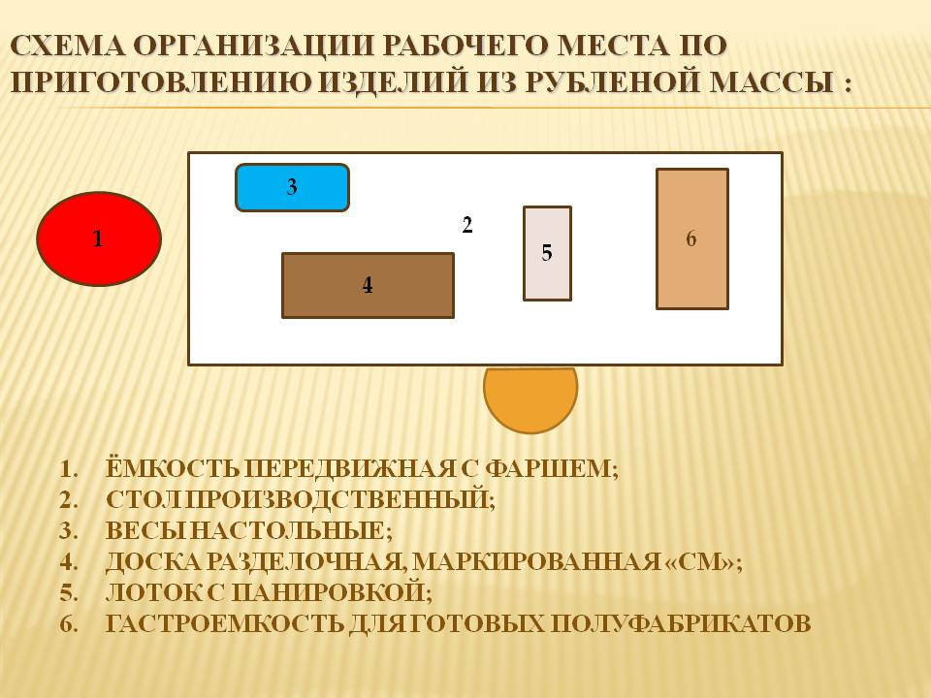

Ход работы

Порядок выполнения работы:
Задание №1. Ознакомьтесь с теоретическим материалом и ответьте на вопросы:
- Какие рабочие места организуются для приготовления котлетной массы и приготовления п/ф из нее?
- Как организуются рабочие места по обработке субпродуктов?
- Ознакомьтесь и зарисуйте схему организации рабочего места для приготовления котлетной массы.
- Перечислите требования, предъявляемые к помещению мясного цеха.
- Перечислить приемы дефростации мяса.
- Описать правила техники безопасности при работе с инвентарем.
- Сделайте вывод.

ВЫПОЛНЕНИЕ ЗАДАНИЯ № 1
1. Какие рабочие места организуются для приготовления котлетной массы и полуфабрикатов из неё?
В мясном (заготовочном) цехе организуют поточную линию из трёх рабочих мест:
1. Рабочее место для подготовки мяса — передвижная ванна с мясом, производственный стол, разделочная доска «МС», ножи поварской тройки и обвалочный нож. Здесь мясо зачищают от сухожилий и грубой соединительной ткани и нарезают на куски 50–200 г.
2. Рабочее место для приготовления котлетной массы — мясорубка (МИМ-300 или привод П-II с мясорубкой), фаршемешалка (МС8-150 или сменный механизм), ванна (ёмкость) для замачивания хлеба в молоке или воде, весы, лотки. Мясо измельчают, соединяют с замоченным чёрствым хлебом (не ниже 1-го сорта), солью и перцем, повторно пропускают через мясорубку, перемешивают и выбивают.
3. Рабочее место для формовки полуфабрикатов — производственный стол (лучше со встроенным холодильным шкафом), котлетоформовочная машина (МФК-2240, АК-2М-40) или ручная формовка, разделочная доска «МС», весы настольные, лоток с панировкой (сухари, мука), ёмкость с льезоном, полка для специй, нож, лопатка, гастроёмкости/лотки для готовых полуфабрикатов. Здесь формуют котлеты, биточки, шницели, тефтели, зразы, рулеты, панируют и укладывают на лотки.
Готовые полуфабрикаты охлаждают и хранят в холодильном шкафу при температуре +2…+6 °С не более 12 ч (панированные) до передачи в горячий цех.
2. Как организуются рабочие места по обработке субпродуктов?
Субпродукты обрабатывают на отдельном рабочем месте мясного цеха (на крупных предприятиях — в отдельном помещении), а если места нет — на общих столах, но в отдельное время, после обработки мяса, с последующей санитарной обработкой оборудования и инвентаря. Рабочее место оснащают:
– моечными ваннами (размораживание, замачивание почек, мозгов, ног, ошпаривание языка, вымачивание);
– производственным столом, разделочными досками с маркировкой «МС», ножами, тяпкой;
– опалочным горном или газовой горелкой под вытяжным зонтом — для опаливания голов и ног;
– костепилкой или топором для разрубки голов и ног;
– котлами (наплитной посудой) для ошпаривания и бланширования;
– отдельной промаркированной тарой для обработанных субпродуктов и бачками для отходов.
Обработанные субпродукты хранят отдельно от мяса в холодильнике при +2…+4 °С.
3. Схема организации рабочего места для приготовления котлетной массы:
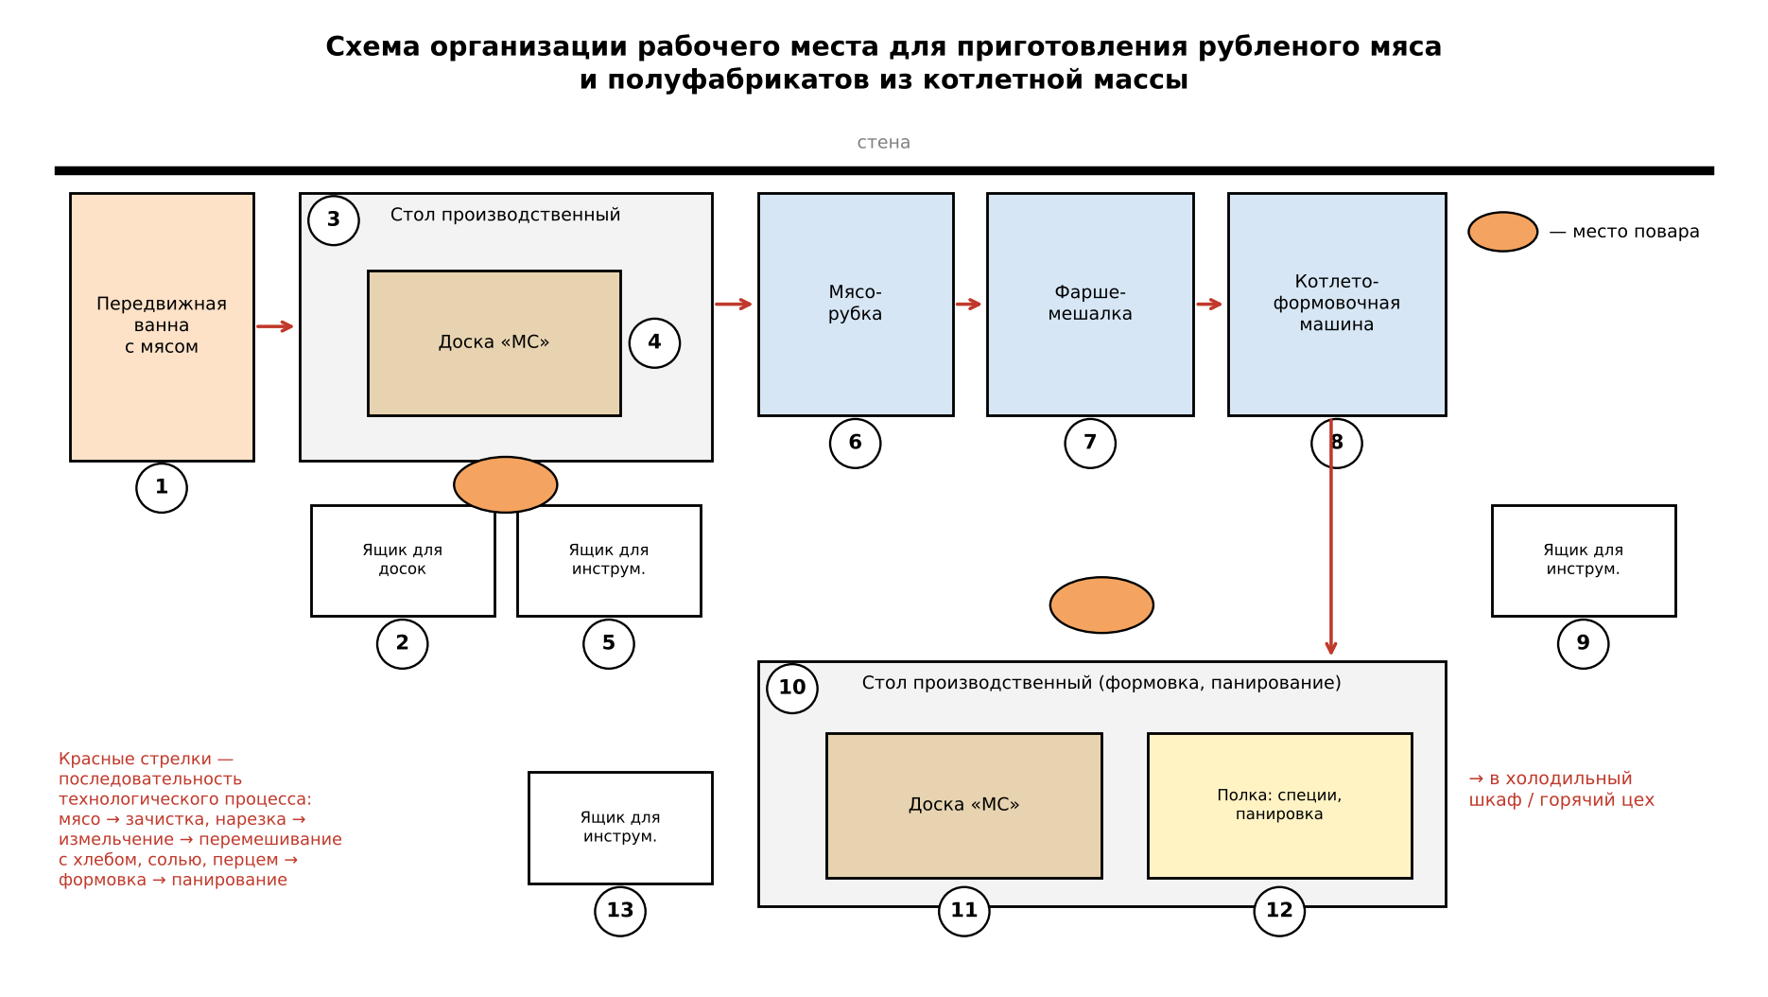
1 — передвижная ванна с мясом; 2 — ящик для хранения разделочных досок; 3, 10 — производственные столы; 4, 11 — разделочные доски «МС»; 5, 9, 13 — ящики для хранения инструментов; 6 — мясорубка; 7 — фаршемешалка; 8 — котлетоформовочная машина; 12 — полка для специй и панировки.
4. Требования, предъявляемые к помещению мясного цеха:
– размещение рядом с камерами хранения мяса и с удобной связью с горячим цехом; поточность технологического процесса, отсутствие встречных потоков сырья и готовой продукции;
– светлое помещение, предпочтительно с естественным освещением (окна на север), освещённость рабочих поверхностей не менее 200 лк;
– температура воздуха не выше +16 °С (оптимально +12…+16 °С), приточно-вытяжная вентиляция;
– стены облицованы глазурованной плиткой на высоту не менее 1,7 м, полы — из нескользкой плитки с уклоном к трапам;
– подводка холодной и горячей воды к моечным ваннам, канализация, отдельная раковина для мытья рук с дозатором моющего средства;
– оборудование размещают по ходу процесса, ширина проходов между линиями — не менее 1,5 м; механическое оборудование заземлено, у машин — диэлектрические коврики;
– наличие раздельного маркированного инвентаря («МС»), бактерицидных ламп, моечных средств; ежедневная влажная уборка и регулярная дезинфекция.
5. Приёмы дефростации (размораживания) мяса:
– медленное размораживание — в дефростере (камере) при температуре 0…+8 °С и относительной влажности воздуха 90–95 % в течение 3–5 суток до температуры в толще мышц 0…+1 °С. Самый щадящий способ: мясо теряет меньше мясного сока, лучше восстанавливает свои свойства;
– быстрое размораживание — при температуре +20…+25 °С и относительной влажности 85–95 % в течение 12–24 ч (в специальных камерах с увлажнённым воздухом);
– размораживание мелкокускового мяса и блоков — в цехе на стеллажах или столах при комнатной температуре (блоки предварительно распиливают);
– размораживание в пароконвектомате или СВЧ-печи в режиме «разморозка» — для небольших порций;
– запрещается размораживать мясо в воде (кроме субпродуктов — ног, голов) и у плиты: теряются растворимые белки, витамины и минеральные вещества, ухудшается качество.
После размораживания мясо зачищают от клейм, кровоподтёков, обмывают (сначала водой +20…+30 °С, затем холодной) и обсушивают.
6. Правила техники безопасности при работе с инвентарём:
– ножи должны быть хорошо заточены, с прочно закреплёнными гладкими рукоятками без трещин; хранить их в специальных ящиках или на магнитной полке, а не в посуде с водой;
– при работе нож держат лезвием от себя, режут на разделочной доске, а не на весу; пальцы левой руки согнуты; нельзя передавать нож острием вперёд — только рукояткой;
– править нож на мусате движением от себя, без резких движений;
– разделочные доски должны быть гладкими, без трещин и сколов, с маркировкой «МС»; доску кладут устойчиво на стол (на влажную салфетку, чтобы не скользила);
– при отбивании мяса тяпкой не держать руку возле места удара, рукоятка тяпки должна быть прочно закреплена;
– при разрубке мяса топором (ножом-рубаком) держать руки на безопасном расстоянии, использовать устойчивую колоду;
– при обвалке использовать защитный фартук и кольчужную перчатку на левую руку;
– тару и ящики для хранения инструментов держать закрытыми; пролитый жир и отходы немедленно убирать, чтобы не поскользнуться;
– использовать инвентарь только по назначению; после работы инвентарь моют горячей водой с моющим средством, ополаскивают, просушивают и хранят в отведённом месте.
Вывод. В ходе практического занятия я изучил(а) организацию рабочих мест в мясном цехе для приготовления котлетной массы и полуфабрикатов из неё, а также для обработки субпродуктов; познакомился(-ась) с оборудованием (мясорубка, фаршемешалка, котлетоформовочная машина), инструментом и инвентарём, требованиями к помещению мясного цеха, способами размораживания мяса и правилами техники безопасности. Рабочие места организуются по ходу технологического процесса (подготовка мяса → измельчение и перемешивание → формовка и панировка), что сокращает лишние движения повара, повышает производительность труда и обеспечивает высокое качество и санитарную безопасность полуфабрикатов.

